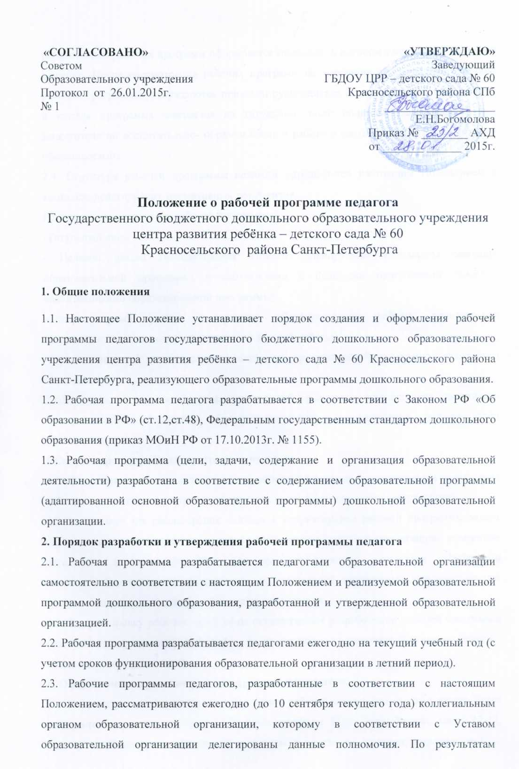

рассмотрения рабочих программ оформляется протокол, в котором указывается принятое решение. После рассмотрения рабочих программ на заседании коллегиального органа рабочие программы утверждаются приказом руководителя образовательной организации и каждая программа заверяется на титульном листе подписью заведующего, или заместителя по воспитательно- образовательной работе в соответствии с должностными обязанностями.

2.4. Структура рабочей программы педагога определяется настоящим Положением в контексте действующих нормативных документов.

Рекомендуемая структура рабочей программы:

-Титульный лист.

- Целевой раздел (пояснительная записка; планируемые результаты освоения образовательной программы в соответствии с целевыми ориентирами освоения воспитанниками образовательной программы).

-Содержательный раздел (содержание образовательной работы, тематическое (комплексно-тематическое) планирование на учебный год).

- Организационный раздел (условия реализации образовательной программы дошкольного образования).

2.6.Контроль за качеством реализации рабочей программы осуществляет заместитель заведующего по воспитательно- образовательной работе в соответствии с должностными обязанностями.

**3.Корректировка рабочей программы педагога**

4.1. Образовательная организация может вносить изменения и дополнения в содержание рабочих программ, рассмотрев и утвердив их на заседании коллегиального органа.

4.2.Основанием для рассмотрения вопроса о корректировке рабочей программы может служить следующее: карантин, наложенный на образовательную организацию, вследствие чего дети де посещают образовательную организацию; результаты углубленной психолого-педагогической диагностики, показывающий заниженный или завышенный уровень предлагаемого для усвоения материала, другое.

4.3. Корректировку рабочей программы осуществляют разработчики рабочей программы (воспитатели, музыкальные руководители, инструкторы по физической культуре, педагог-психолог, учитель-логопед).

**4. Оформление и хранение рабочей программы педагога.**

3.1**.** Рекомендуется оформление и набор текста рабочей программы на компьютере. Текст набирается в редакторе Wordfor Windows шрифтом Times New Roman, кегль 12-14, межстрочный интервал одинарный, переносы в тексте не ставятся, выравнивание по ширине, абзац 1,25 см, поля со всех сторон (2-3; 2-1,5 см); центровка заголовков и абзацы в тексте выполняются при помощи средств Word, листы формата А4. Таблицы вставляются непосредственно в текст.

3.2. В течение учебного года рабочая программа педагога находится на его рабочем месте. По истечении срока реализации рабочая программа хранится в документах образовательной организации 5 лет (на бумажном носителе).